ใบความรู้ที่ 6
เรื่อง โปรแกรม Microsoft PowerPoint
รายวิชา การงานอาชีพและเทคโนโลยี (งานคอมพิวเตอร์) ชั้น ม.4

ขั้นตอนการสร้างสไลด์
- เมื่อได้รูปแบบสไลด์ที่ต้องการแล้ว
1. เมื่อต้องการพิมพ์ชื่อเรื่อง ให้คลิกในช่อง คลิกเพื่อเพิ่มชื่อเรื่อง แล้วพิมพ์ชื่อเรื่องลงไป ซึ่งจะได้ดังรูป
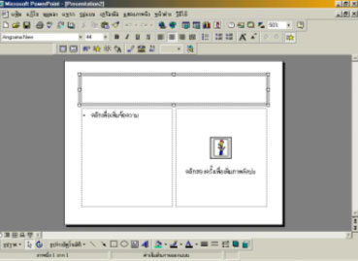
2. เมื่อต้องการเพิ่มข้อความ ให้คลิกในช่อง คลิกเพื่อเพิ่มข้อความ แล้วจึงพิมพ์ข้อความลงไป
3. เมื่อต้องการแทรกรูปภาพลงในแผ่นสไลด์ ให้คลิกในช่อง คลิกสองครั้งเพื่อเพิ่มภาพตัดปะ แล้วจึงเลือก เมนู แทรก แล้วเลือก รูปภาพ และเลือก จากแฟ้มหรือภาพตัดปะ
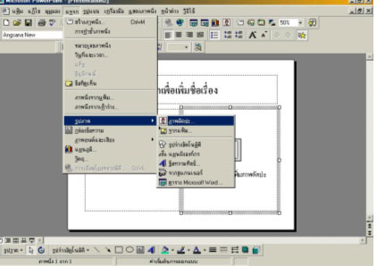
4. เมื่อได้รูปตามที่ต้องการแล้ว จะปรากฏดังรูป
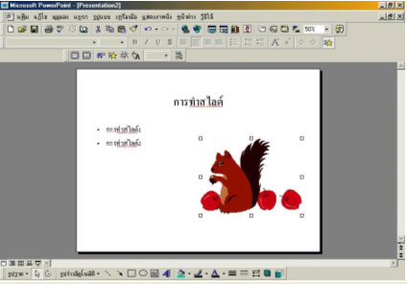

การใช้เทคนิคพิเศษทำภาพและข้อความเคลื่อนไหว
เพื่อให้การนำเสนอมีสิ่งดึงดูดความสนใจมากขึ้น จึงควรมีการปรับแต่งภาพและข้อความให้เคลื่อนไหวได้ (Animation) ซึ่งมีขั้นตอนดังนี้
- คลิกเลือกวัตถุหรือข้อความที่ต้องการใส่เทคนิคพิเศษ
- 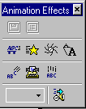คลิกที่รูป เพื่อเปิด ลักษณะพิเศษภาพเคลื่อนไหวจะปรากฏหน้าต่าง ลักษณะพิเศษภาพเคลื่อนไหว ดังรูปที่ 1

รูปที่ 1 ลักษณะพิเศษภาพเคลื่อนไหว
3) ผู้ใช้เลือกตามต้องการและคลิกที่ปุ่ม Slide Show เพื่อแสดงผลของเทคนิคพิเศษที่เลือกไว้นั้น
การใส่เทคนิคพิเศษช่วงเปลี่ยนสไลด์
นอกจากการใส่เทคนิคพิเศษที่ข้อความในสไลด์แล้ว ในช่วงเปลี่ยนสไลด์จากแผ่นหนึ่งไปยังอีกแผ่นหนึ่ง จะทำให้การนำเสนอดูมีสีสันและน่าสนใจมากขึ้น มีวิธีปฏิบัติดังนี้
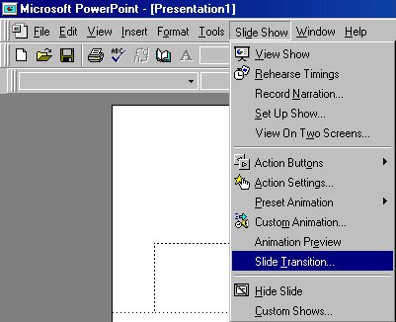
- คลิกที่เมนู Slide Show และเลือกเมนูย่อย Slide Transition (การเปลี่ยนภาพนิ่ง) ดังรูปที่ 2

รูปที่ 2 แสดงการเลือกเมนู Slide Show และเมนูย่อย Slide Transition
- เมื่อคลิกที่เมนูย่อย Slide Transition แล้ว จะปรากฏหน้าต่าง Slide Transition (การเปลี่ยนภาพนิ่ง)
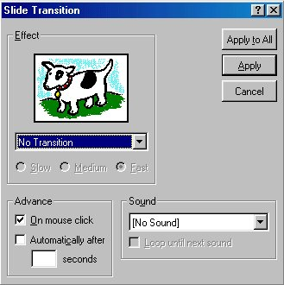
ดังรูปที่ 3

รูปที่ 3 แสดงหน้าต่าง Slide Transition (การเปลี่ยนภาพนิ่ง)
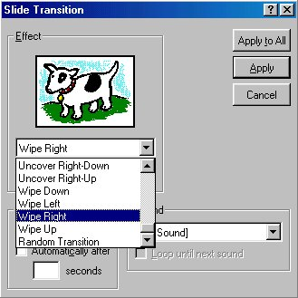
- ภายใต้กรอบ Effect (ลักษณะพิเศษ) ให้คลิกที่กล่องเลือกข้อความ ดังรูปที่ 4 แล้วเลือก Effect ต่างๆ ตามต้องการ

รูปที่ 4 แสดงการเลือก Effect จากกล่องข้อความเลือก

- ในส่วนของกรอบ Advance (ขั้นสูง) เป็นการกำหนดการแสดงภาพทีละภาพ หรือแสดงต่อเนื่อง
โดยถ้าเลือกที่ช่อง On Mouse Click จะหมายถึง การแสดงภาพต่อไปด้วยการคลิกเมาส์ แต่ถ้าเลือกช่อง Automatically After seconds จะหมายถึงให้แสดงภาพแต่ละภาพภายใต้เวลาที่กำหนดเป็นวินาที

- ในส่วนของ Sound (เสียง) เป็นการใส่เสียงให้กับ Slide โดยสามารถเลือกเสียงต่างๆ ได้ จากกล่อง
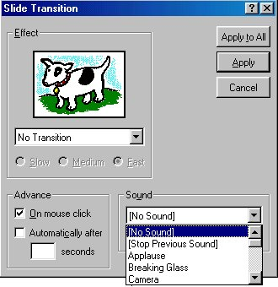
ข้อความเลือก ดังรูปที่ 5

รูปที่ 5 แสดงการกำหนดลักษณะการแสดงภาพ และเสียง

การกำหนดสีพื้นหลัง (Background) ของ Slide
- คลิกที่เมนู Format (รูปแบบ) เลือกเมนูย่อย Background (พื้นหลัง) ให้คลิกที่เมนูย่อย Background จะได้หน้าต่าง Background (พื้นหลัง) ดังรูปที่ 6
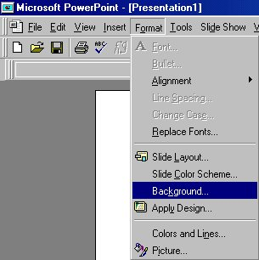
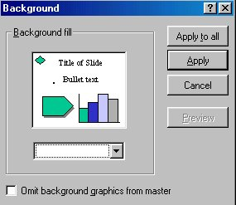

รูปที่ 6 แสดงการเลือกเมนู Background และหน้าต่าง Background

- ให้เลือกสีของพื้นหลังที่ต้องการ แล้วกดปุ่ม Apply (ใช้) เมื่อต้องการเปลี่ยนเฉพาะสไลด์ที่กำลังเลือก
หรือ กดปุ่ม Apply to all (ใช้ทั้งหมด) เมื่อต้องการให้ทุกสไลด์มีสีของพื้นหลังตามที่เลือก
การกำหนดพื้นหลังของสไลด์ที่ใช้การออกแบบ (Apply Design)
- คลิกที่เมนู Format (รูปแบบ) เลือกเมนูย่อย Apply Design (ใช้การออกแบบ) ให้คลิกที่เมนูย่อย Apply Design จะได้หน้าต่าง Apply Design (ใช้การออกแบบ) ดังรูปที่ 7
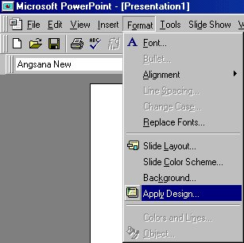
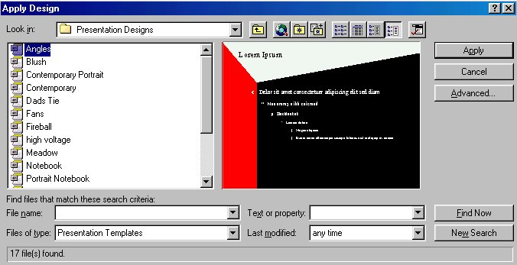
รูปที่ 7 แสดงการเลือกเมนู Apply Design และหน้าต่าง Apply Design

2) ให้เลือกแบบของพื้นหลังที่ต้องการ แล้วกดปุ่ม Apply (ใช้) จะได้รูปแบบของสไลด์ตามต้องการ

การนำเสนอสไลด์
- เรียกชิ้นงาน myslide เข้ามาใช้งานจนกระทั่งได้ ดังรูปที่ 8
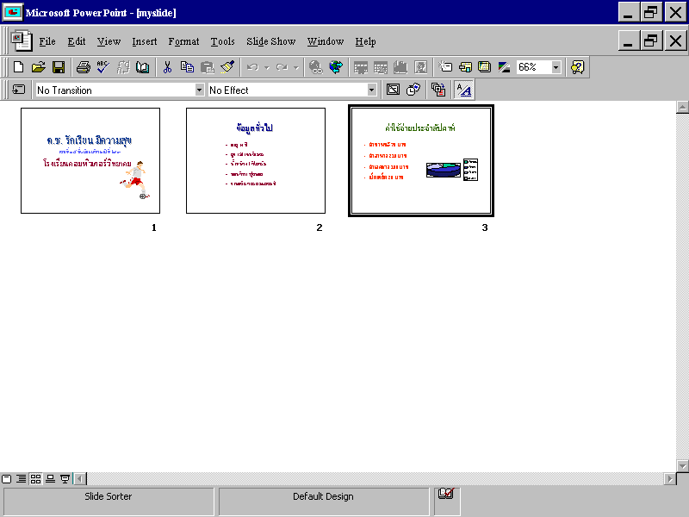

รูปที่ 8 มุมมองการเรียงลำดับภาพสไลด์ (Slide Sorter View)

- สั่งนำเสนอผลงานจากแถบเมนู Slide Show (แสดงภาพนิ่ง) และเลือกเมนูย่อย Set Up Show (การตั้งค่าการนำเสนอ) จะปรากฏหน้าต่าง Set Up Show ดังรูปที่ 9
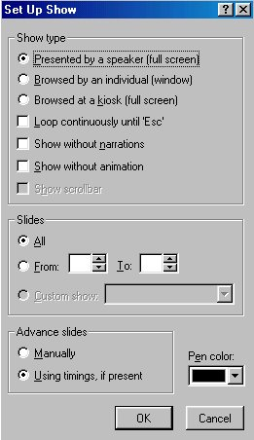
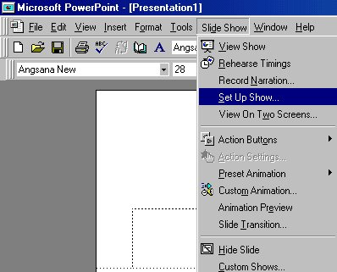

รูปที่ 9 แสดงการเลือกเมนู Set Up Show และหน้าต่าง Set Up Show

หน้าต่าง Set Up Show (การตั้งค่าการนำเสนอ) มีตัวกำหนดที่จะควบคุมการนำเสนอผลงานดังนี้
ในช่อง Slides (ภาพนิ่ง) มีทางเลือก 2 ทางคือ
1. All (ทั้งหมด) สำหรับนำเสนอสไลด์ทั้งหมด
2. From to สำหรับกำหนดลำดับสไลด์เริ่มต้นและจบ
ในช่อง Advance Slides (เลื่อนภาพนิ่ง) มีทางเลือก 2 ทางคือ
- 1. Manually (ด้วยตนเอง) สำหรับควบคุมการเปลี่ยนสไลด์ด้วยมือ
- 2. Using timings, if present (ใช้การกำหนดเวลาถ้ามีอยู่)
สำหรับควบคุมการเปลี่ยนสไลด์ด้วยเวลาที่กำหนด
ที่กล่องเลือกสี Pen Color (สีปากกา) ใช้สำหรับเลือกสีปากกาลากเส้นในขณะนำเสนอสไลด์
- กำหนดการควบคุมการนำเสนอทุกภาพ เลือก Manually (ควบคุมด้วยมือ) และคลิกปุ่ม OK (ตกลง) แล้วคลิกปุ่ม Slide Show (แสดงภาพนิ่ง) เพื่อเริ่มต้นการนำเสนองาน
- เมื่อมีการแสดงสไลด์ภาพแรกแล้ว ให้ควบคุมลำดับภาพด้วยวิธีการดังนี้
  - เดินภาพไปยังลำดับถัดไป ให้คลิกเมาส์ หรือกดแป้น Page Down หรือ กดแป้น N หรือ กดแป้นลูกศรลง
  - ย้อนภาพกลับ ให้กดแป้น Page Up หรือ แป้น P หรือแป้นลูกศรขึ้น
  - ไปเริ่มต้นภาพแรก ให้กดแป้น Home
  - ไปแผ่นสุดท้าย ให้กดแป้น End
4.5 ยกเลิกการนำเสนอ ให้กดแป้น Esc

